№ сцены | Video | Audio | Кадр/за кадр
 | Появление названия курса  Курс "Стрессоустойчивость: как нарастить панцирь и закалить характер?"  и лекции  Лекция: Поведение во время стресса. Способы повышения стрессоустойчивости | Аудиозаставка
 | Лектор стоит перед камерой, смещенный от центра экрана.  Бегущей строкой идет текст:  Стресс, по определению Ганса Селье, является неспецифическим ответом на любые требования среды, представляет собой напряжение организма, направленное на приспособление и преодоление возникших трудностей. | Здравствуйте, уважаемые слушатели!  Теперь вы знаете, что такое стресс, его виды, методы его оценки, свои способы совладания со стрессом.  Пора выяснить, как сделать свою жизнь в условиях стресса более комфортной. | кадр
 | Последовательно появляются на презентации названные фазы  1. Ориентировочная  2. Фаза резистентности/адаптации к стрессу  3. Фаза истощения | Напомню, стресс в отличие от тревожности имеет четкую причину и этапы развития.  Существует 3 фазы стресса:  1. Ориентировочная (сопровождается ростом тревоги)  2. Фаза резистентности/адаптации к стрессу  3. Фаза истощения | Текст за кадром
 | Преподаватель в кадре | Каждая фаза стресса предполагает применение определенных способов поведения, которые будут наиболее эффективны именно в этот период развития стресса, но есть и общие универсальные.
 | 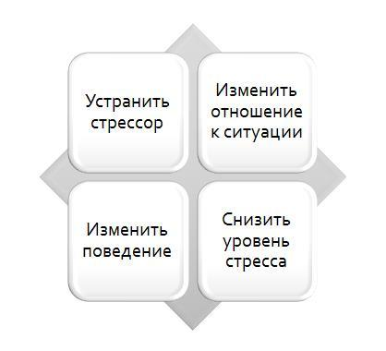 | Олег Михайлович Радюк выделяет четыре возможных варианта эффективных действий в отношении стресса: 1) устранение стрессора; 2) изменение отношения к ситуации; 3) изменение поведения; 4) снижение уровня стресса (напряжения).  Первая задача, если она выполнима, не требует профессиональной помощи и может быть решена человеком самостоятельно.  Остальные задачи можно условно отнести к «психотерапевтическим», поскольку в большинстве случаев здесь используются когнитивные и поведенческие методы психотерапии.  Изменение отношения к ситуации успешно осуществляется с помощью методов когнитивной (рационально-эмотивной) психотерапии, часть из которых будет рассмотрена далее.  Снизить уровень стресса без изменения стрессогенной ситуации и вызванных ею когниций можно с помощью обучения нервно-мышечной релаксации и других релаксирующих воздействий (физиотерапии, противотревожной фармакотерапии, седативной фитотерапии и т.п.).
 | Последовательно появляется текст правил:  Правила освобождения от тревоги Роберта Лихи:  Правило 1. Смотреть на происходящее реалистично  Правило 2. Упорядочить последствия  Правило 3. Отпустить ситуацию  Правило 4. Примите свою тревогу | Итак, рассмотрим более подробно способы управления стрессом на разных его стадиях.  Если мы обнаружили, что мы находимся на ориентировочной фазе стресса, для которой характерно повышение тревожности, то можно воспользоваться правилами освобождения от тревоги Роберта Лихи:  Правило 1. Смотреть на происходящее реалистично  Правило 2. Упорядочить последствия  Правило 3. Отпустить ситуацию  Правило 4. Примите свою тревогу
 | Можно сделать по примеру:  https://www.youtube.com/watch?v=lnCeMvoUROo  Текст появляется последовательно, вслед за проговариванием | Для фазы резистентности, предполагающей привыкание к стрессу, можно применять технику когнитивно-поведенческой психотерапии Дмитрия Викторовича Ковпака – СМЭР.  Итак, например, вы пришли на экзамен. Это ситуация. Вы начинаете думать: «Я ничего не сдам. Я ничего не знаю. Преподаватель считает меня слишком глупым» и т.д. Эти мысли вызывают у вас тревогу, что приводит к следующим реакциям: на уровне тела вы начинаете проявлять физиологические симптомы стресса, у вас учащается дыхание, вам становится жарко или холодно, вы начинаете бледнеть, на уровне поведения вы можете встать и уйти с экзамена.  Ситуация Мысль Эмоция Реакция  Нахожусь на экзамене Я ничего не знаю У меня ничего не получится Тревога, беспокойство Тело Жар/холод Учащенное сердцебиение Поведение Ухожу с экзамена | За кадр
 | Последовательно появляется текст:  Нормализация сна и питания  Физическая активность  Осознанность в жизни (mindfulness) | На фазе истощения главной целью работы со стрессом является восполнение ресурсов.  Для этого можно использовать естественные способы саморегуляции:  Нормализация сна и питания  Физическая активность  Осознанность в жизни (mindfulness) | За кадр
- 7 | 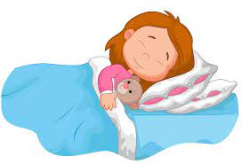 | Нормализация сна предполагает следующие основные правила:  - Введение сонных ритуалов, т.е. определенной, регулярно повторяемой последовательности подготовки ко сну.  - Отказ от гаджетов за 1-2 часа до сна для улучшения выработки гормона сна – мелатонина  - Создание режима дня, предполагающего отведение одинакового количества времени на сон в зависимости от индивидуальной потребности  - Поддержание комфортного микроклимата в комнате для сна (идеальной считается температура около 20-22 градусов в сочетании с достаточным уровнем влажности)  - Физическая активность в течение дня | кадр
 | 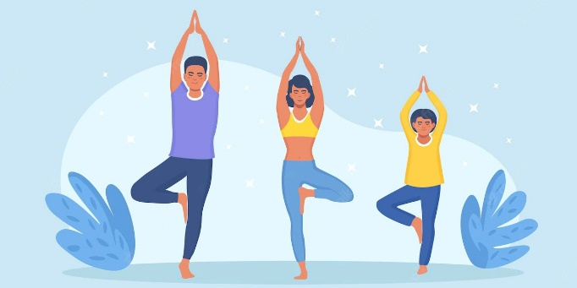 | Физическая активность как естественный способ саморегуляции в ситуации стресса – это не только йога и медитация, это любые виды физической нагрузки: бег, прогулка, уборка. Главное – снять мышечное напряжение, скованность, которые характерны для стресса. | кадр
 | 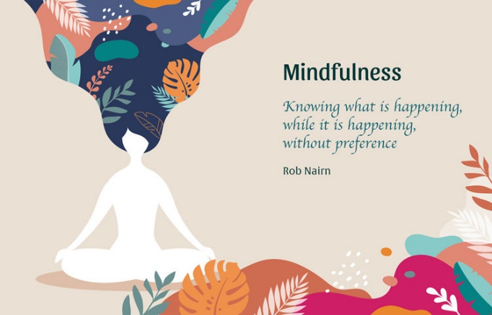 | Осознанность в жизни или mindfulness. Само слово mindfulness переводится как наполненность ума и предполагает высокий уровень включенности в собственную жизнь, когда мы осознаем, что с нами происходит, обращаем внимание на различные процессы внутри и вне. Фактически, нормализация питания уже предполагает осознанное употребление пищи, когда мы осознаем все характеристики пищи: ее вкус, консистенцию, горячая она или холодная, нравится или не нравится, и, главное – сыты мы или еще голодные. | За кадр
 | 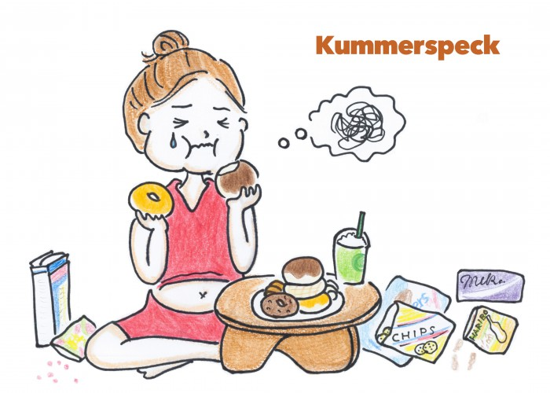 | Как мы помним, для ситуации стресса как раз характерно эмоциональное переедание. В немецком языке есть даже отдельное слово для этого – Kummerspeck (кумаршпек), означающее заедание горя, а если дословно, то грустный бекон. Соответственно, нормализация питания в ситуации стресса предполагает именно концентрацию на процессе приема пищи, во время которого человек обращает внимание на запахи, вкусы, тщательно пережевывает еду, не отвлекаясь ни на что другое. | кадр
 | 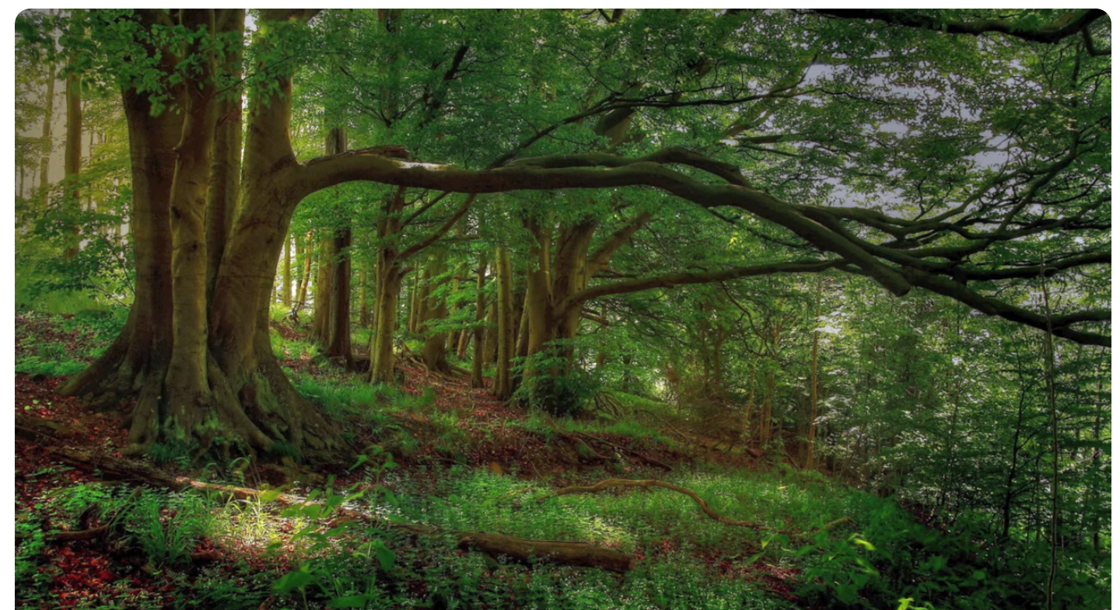 | В качестве способа тренировки осознанной жизни можно использовать практику осознанной прогулки. Например, посмотрите на это дерево. Обратите внимание на его ствол, на ветки: сколько их, как они расположены. Посмотрите, как падают лучи солнца на дерево и на траву рядом с ним. Почувствуйте запах, окружающий вас. Посмотрите на небо.  Подобная техника непосредственно в ситуации стресса позволит вам переключить внимание и снизить градус эмоций. | За кадр
 | Преподаватель в кадре  Последовательно появляется текст со способами | Также можно применять психологические способы саморегуляции  1. Дыхательные техники  2. Мышечную релаксацию (например, по Джейкобсону)  3. Визуализацию  4. Медитацию. | Кадр
 | 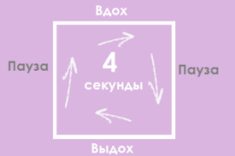 | Дыхательные техники  Самый простой вариант – это дыхание по квадрату. Вы делаете вдох, считаете до 4х, затем делаете паузу, т.е. задерживаете дыхание, мысленно также считаете до 4-х, затем делаете выдох, считаете до 4-х и снова задерживаете на 4 счета дыхание перед вдохом.  Концентрация на дыхании заставляет нас физиологически его перенастроить, т.к. для стресса характерно поверхностное дыхание, едва заметное для окружающих, что может провоцировать недостаток кислорода. | За кадр
 | 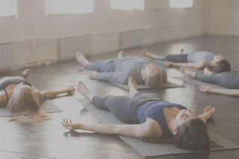 | Мышечная релаксация предполагает последовательное напряжение, а затем расслабление мышц тела. Самый популярный способ – это прогрессивная релаксация по Джейкобсону.  Схема работы с каждой мышечной группой:  10 секунд напрягаете мышечную группу;  40 секунд расслабляетесь;  10 секунд направляете фокус внимания на приятное ощущение расслабления в теле.  Встаньте или сядьте и начните не спеша напрягать все мышцы рук (кисть, предплечье, плечо), считая от 0 до 9, постепенно увеличивая напряжение. На счете 9 напряжение должно быть максимально возможным. Почувствуйте, как сильно сжимаются все мышцы рук. На счет 10 — полностью расслабьтесь. Насладитесь моментом релаксации в течение следующих 40 секунд.  То же самое вы делаете с мышцами ног, спины, груди и живота, лица и шеи. Последовательность в данном случае не так принципиальна, главное — понять принцип: чтобы расслабить мышцы, их необходимо сначала напрячь.  Тогда получается схема: Напряжение мышц — Расслабление мышц — Уменьшение эмоционального напряжения (стресс реакции). | За кадр
 | Преподаватель в кадре  Затем на словах «сядьте поудобнее» появляется картинка  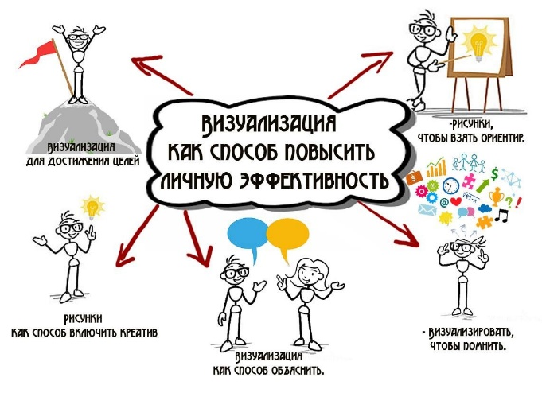 | Визуализация – это использование воображения для снижения стресса.  Визуализация для самомотивации.  Стресс может быть изнурительным. Это может привести Вас к застою, и Вы будете чувствовать себя настолько подавленным, что ничего не будете делать. Когда это происходит, техника визуализации самомотивации может быть очень полезной. Сядьте поудобнее, закройте глаза и создайте в своем воображении четкую картину.  Теперь визуализируйте, как Вы начинаете действовать. Создайте образ комнаты, в которой Вы находитесь. Что находится вокруг Вас? Какие цвета Вы видите? Представьте себя выполняющим задачу, которую Вам нужно выполнить. Что на Вас надето? Что Вы хотите сказать? Что Вы слышите?  Сосредоточьтесь также на том, как Вы себя чувствуете. Представьте, что весь стресс покидает Ваше тело по мере выполнения задачи, так что он больше не нависает над вами. Визуализируйте завершение задачи и то, как Вы это чувствуете. Визуализируйте, как Вы будете вознаграждены за выполнение задания, будь то Вы сами или кто-то другой. | За кадр
 | Преподаватель в кадре, затем появляется картинка  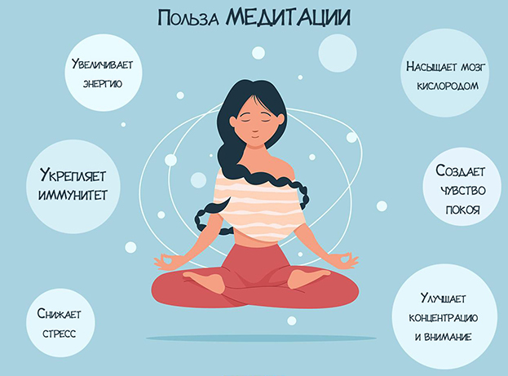 | Медитацию можно использовать в кратких и полных версиях. Например, в школах США ввели практики медитации на школьный звонок: когда он звенит, задача школьников сосредоточиться на его звуке, осознавая при этом свое дыхание. Только после того, как звук закончится, они могут встать или сесть на свое место.  Полные версии медитации часто предполагают применение дыхательных практик и визуализации.  По словам психолога Дэниела Гоулмана, медитация нацелена на возвращение ума в точку наивысшей концентрации, которую он называет фокусом.  Дэниел Гоулман отмечает, что в процессе медитации «прокачиваются» лобные доли головного мозга, отвечающие за самоконтроль и волю. | За кадр
 | Вместе с картинкой включается аудио «Simple obcession» (Andru Donalds)  Или запустить ролик  https://youtu.be/ujXEQFP1bMw | Вернемся к нашему дереву. Сядьте удобно. Сосредоточьте свое внимание на дыхании и на своих ощущениях. Сделайте глубокий вдох, выдох. Продолжайте осознавать свое дыхание. Теперь закройте глаза и представьте, что вы в лесу. Вы слышите пение птиц, чувствуете тепло солнечных лучей, ощущаете запах свежей травы. Вам легко и спокойно. Представьте, что вы птица. Вы поднимаетесь в небо и смотрите сверху вниз на все происходящее, вы понимаете, что вы над ситуацией, вы отпускаете беспокоящие вас мысли. Вы летите, ощущаете прилив сил и ветер в ваших крыльях.  Вы можете представлять себе другие комфортные именно для вас места. Это может быть берег моря, поляна с цветами, какое-то воспоминание из детства. Важно, чтобы этот образ ассоциировался у вас с чувством безопасности и спокойствием. | За кадр
 | Преподаватель в кадре | Надеюсь, что представленные способы саморегуляции помогут вам справляться с жизненными трудностями и с блеском выходить из самых сложных и напряженных ситуаций.

